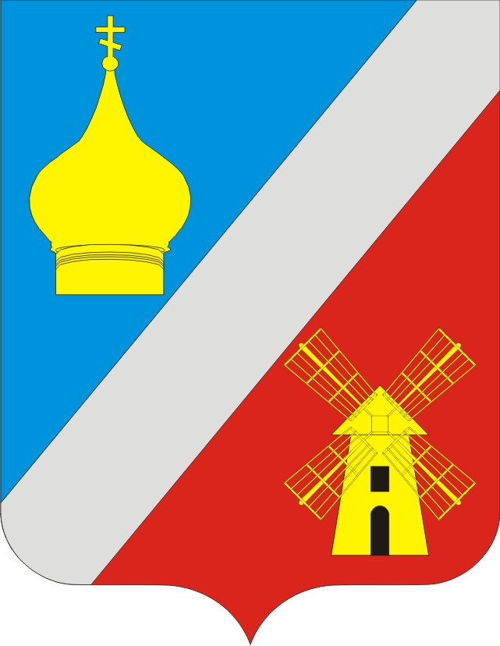
АДМИНИСТРАЦИЯ
Федоровского сельского поселения
Неклиновского района Федоровского сельского поселения

ПОСТАНОВЛЕНИЕ

с. Федоровка
«14» мая 2021г. № 45

Об утверждении Порядка
и сроков составления проекта бюджета Федоровского сельского поселения Неклиновского района
на 2022 год и на плановый период 2023 и 2024 годов

В соответствии со статьями 169, 184 Бюджетного кодекса Российской Федерации и решением Собрания депутатов Федоровского сельского поселения от 27.07.2007 № 81 «О бюджетном процессе в Федоровском сельском поселении», в целях обеспечения составления проекта бюджета Федоровского сельского поселения Неклиновского района на 2022 год и на плановый период 2023 и 2024 годов Администрация Федоровского сельского поселения постановляет:

1. Утвердить Порядок и сроки составления проекта бюджета Федоровского сельского поселения Неклиновского района на 2022 год и на плановый период 2023 и 2024 годов согласно приложению.
2. Администрации Федоровского сельского поселения обеспечить выполнение мероприятий, предусмотренных приложением к настоящему постановлению.
3. Настоящее постановление вступает в силу со дня его официального опубликования.
4. Контроль за выполнением настоящего постановления оставляю за собой.

Глава Администрации
Федоровского сельского поселения Железняк Л.Н.

Приложение

к постановлению

Администрации Федоровского

сельского поселения

от 14.05.2021г № 45

ПОРЯДОК
и сроки составления проекта бюджета Федоровского сельского поселения Неклиновского района
на 2022 год и на плановый период 2023 и 2024 годов

№  п/п | Содержание мероприятий | Срок исполнения | Ответственный исполнитель

1 | 2 | 3 | 4
1. | Разработка и представление в Администрацию Федоровского сельского поселения прогноза поступлений налоговых и неналоговых доходов бюджета по кодам классификации доходов бюджетов бюджетной системы Российской Федерации на 2022 – 2024 годы и его обоснования по утвержденным формам | до 20 июля 2021 г. | Ведущий специалист по имущественным и земельным отношениям Администрации Федоровского сельского поселения Нистиренко А.А.  Старший инспектор по доходам Администрации Федоровского сельского поселения Поляшенко А.А.
2. | Разработка и представление в Администрацию Федоровского сельского экономических показателей, исходных данных и сведений, необходимых для составления проекта бюджета Федоровского сельского поселения и прогноза бюджета Федоровского сельского поселения на 2022 – 2024 годы в части налоговых и неналоговых доходов по формам, установленным министерством финансов Ростовской области | до 20 июля 2021 г. | Ведущий специалист по имущественным и земельным отношениям Администрации Федоровского сельского поселения Нистиренко А.А.  Старший инспектор по доходам Администрации Федоровского сельского поселения Поляшенко А.А.
3. | Представление в Администрацию Федоровского сельского поселения прогноза показателя среднемесячной начисленной заработной платы наемных работников в организациях, у индивидуальных предпринимателей и физических лиц (среднемесячного дохода от трудовой деятельности) по Федоровскому сельскому поселению на 2022 – 2024 годы | до 20 июля 2021 г. | Ведущий специалист Администрации Федоровского сельского поселения Карпенко О.В.
4. | Разработка и представление в Администрацию Федоровского сельского поселения информации о предельной штатной численности органов местного самоуправления Федоровского сельского поселения на 2022 – 2024 годы по главным распорядителям средств бюджета Федоровского сельского поселения Неклиновского района, согласованной с Главой Администрации Федоровского сельского поселения | до 20 июля 2021 г. | Ведущий специалист Администрации Федоровского сельского поселения Маудер К.А.
5. | Представление в Администрацию Федоровского сельского поселения предложений для формирования предельных показателей расходов бюджета Федоровского сельского поселения на 2022 год и на плановый период 2023 и 2024 годов по формам, установленным распоряжением Администрации Федоровского сельского поселения о методике и порядке планирования бюджетных ассигнований бюджета Федоровского сельского поселения Неклиновского района | до 25 августа 2021 г. | Начальник отдела экономики и финансов Администрации Федоровского сельского поселения Гончарова Т.В.  Главный бухгалтер Администрации Федоровского сельского поселения Сытникова Н.А.  Ведущий специалист Администрации Федоровского сельского поселения Карпенко О.А.
6. | Согласование с главными распорядителями средств областного бюджета объемов субсидий на софинансирование расходных обязательств, возникающих при выполнении полномочий органов местного самоуправления по вопросам местного значения, с предоставлением подтверждений о выделении собственных средств: на 2022 – 2023 годы – выписки из решения о местном бюджете на 2021 – 2023 годы, на 2024 год – правового акта администрации муниципального образования о включении в бюджет муниципального образования на 2022 – 2024 годы собственных средств на софинансирование субсидий областного бюджета | до 25 июля 2021 г. | Главные распорядители средств бюджета Федоровского сельского поселения Неклиновского района
7. | Рассмотрение Администрацией Федоровского сельского поселения нормативов штатной численности муниципальных служащих аппарата Администрации Федоровского сельского поселения на 2022 – 2024 годы | до 31 июля 2021 г. | Ведущий специалист Администрации Федоровского сельского поселения Маудер К.А.
8. | Проведение оценки налоговых расходов Федоровского сельского поселения | до 20 августа 2021г. | Старший инспектор по доходам Администрации Федоровского сельского поселения Поляшенко А.А.
9. | Подготовка проекта распоряжения Администрации Федоровского сельского поселения «О прогнозе социально-экономического развития Федоровского сельского поселения на 2022 – 2024 годы» | до 01 октября 2021 г. | Ведущий специалист Администрации Федоровского сельского поселения Карпенко О.А.
10. | Формирование и представление Главе Администрации Федоровского сельского поселения параметров бюджета Федоровского сельского поселения на 2022 год и на плановый период 2023 и 2024 годов, подготовленных на основе:  прогноза поступлений доходов с учетом данных главных администраторов доходов бюджета поселения;  предельных показателей расходов бюджета поселения | до 1 ноября 2021 г. | Начальник отдела экономики и финансов Администрации Федоровского сельского поселения Гончарова Т.В.
11. | Доведение до главных распорядителей средств бюджета поселения предельных показателей расходов бюджета Федоровского сельского поселения на 2022 год  и на плановый период 2023 и 2024 годов | до 05 ноября 2021 г. | Начальник отдела экономики и финансов Администрации Федоровского сельского поселения Гончарова Т.В.
12. | Подготовка проекта постановления Администрации Федоровского сельского поселения «Об основных направлениях бюджетной и налоговой политики Федоровского сельского поселения на 2022 – 2024 годы» | до 15 октября 2021 г. | Начальник отдела экономики и финансов Администрации Федоровского сельского поселения Гончарова Т.В.
13. | Согласование с начальником отдела экономики и финансов проектов муниципальных программ Федоровского сельского поселения, предлагаемых к реализации начиная с 2022 года, а также проектов изменений в ранее утвержденные муниципальные программы Федоровского сельского поселения | до 7 октября 2021 г. | ответственные исполнители муниципальных программ Федоровского сельского поселения
14. | Формирование электронных документов  для составления проекта бюджета Федоровского сельского поселения Неклиновского района  на 2022 год и на плановый период 2023  и 2024 годов в информационной системе «АЦК-Планирование» Единой автоматизированной системы управления общественными финансами в Ростовской области, с приложением обоснований бюджетных ассигнований по формам, установленным распоряжением Администрации Федоровского сельского поселения о методике и порядке планирования бюджетных ассигнований бюджета Федоровского сельского поселения | до 5 ноября 2021 г. | Начальник отдела экономики и финансов Администрации Федоровского сельского поселения Гончарова Т.В.
15. | Подготовка проекта распоряжения Администрации Федоровского сельского поселения «О предварительных итогах социально-экономического развития Федоровского сельского поселения за 8 месяцев 2021 г. и ожидаемых итогах социально-экономического развития Федоровского сельского поселения за 2021 год» | до 20 октября 2021 г. | Ведущий специалист Администрации Федоровского сельского поселения Карпенко О.А.
16. | Представление в отдел экономики и финансов Администрации Федоровского сельского поселения паспортов муниципальных программ Федоровского сельского поселения (проектов изменений в указанные паспорта) | до 30 октября 2021 г. | ответственные исполнители муниципальных программ Федоровского сельского поселения
17. | Подготовка и представление в Администрацию Федоровского сельского поселения для внесения в Собрание депутатов Федоровского сельского поселения следующих проектов решений:  «О бюджете Федоровского сельского поселения Неклиновского района на 2022 год и на плановый период 2023 и 2024 годов»  «О Прогнозном плане (программе) приватизации муниципального имущества Федоровского сельского поселения на 2022 год и на плановый период 2023 и 2024 годов» | до 15 ноября 2021 г.  до 15 ноября 2021 г. | Начальник отдела экономики и финансов Администрации Федоровского сельского поселения Гончарова Т.В.  Ведущий специалист по имущественным и земельным отношениям Администрации Федоровского сельского поселения Нистиренко А.А.

